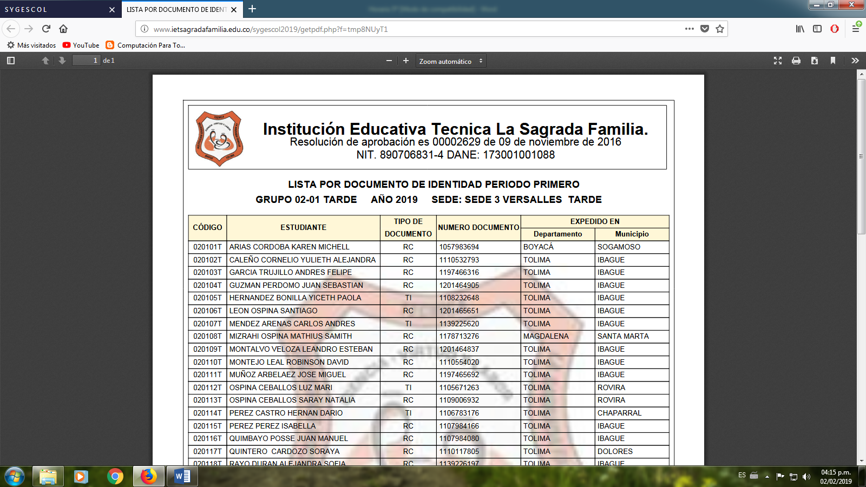INSTITUCIÓN EDUCATIVA TÉCNICA “LA SAGRADA FAMILIA”

SEDE VERSALLES

TALLER DE MATEMÁTICAS

GRADO 5º

2020

**ESTRUCTURA Y CONJUGACION DEL VERBO TO BE**

El presente simple es la forma más utilizada de este verbo. Se utiliza más el presente afirmativo (sujeto + verbo), incluso cuando se utiliza como auxiliar. Para hacer una negación añadimos «not» al final (sujeto + verbo + not). Para formular una pregunta invertimos el sujeto y el verbo (verbo + sujeto + ?)

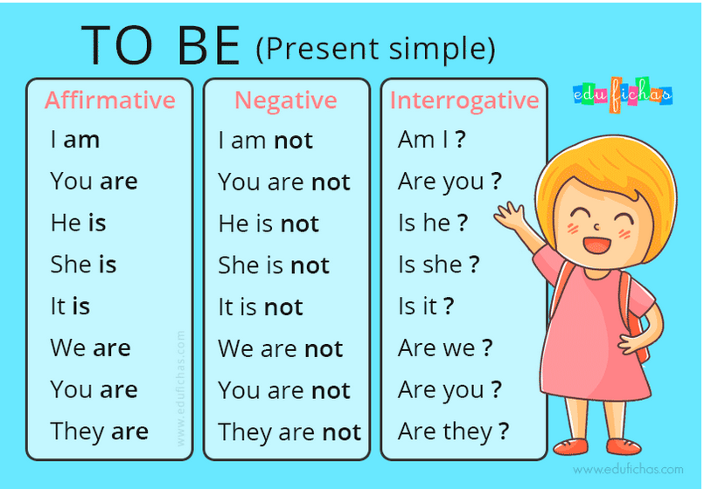

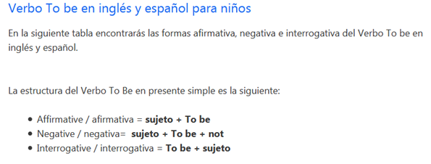

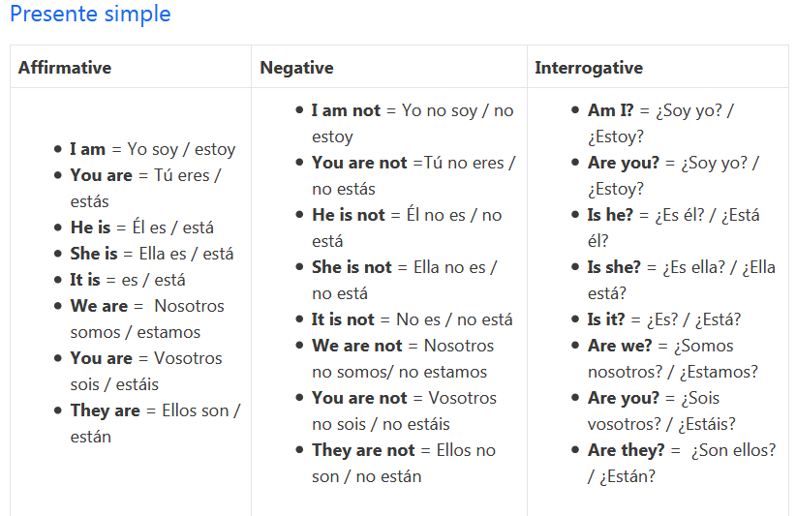

A continuación, veremos ejemplos de cómo se utiliza la forma afirmativa, negativa e interrogativa del verbo To Be

